Uitwerking Risicomatrix
Floris van de Weijenberg
26-04-2026

Contents
Uitwerking Risicomatrix 1
Opdracht 1; Servers niet up to date 3
Opdracht 2; USB stick of laptop met vertrouwelijke data verloren 4
Opdracht 3; Ransomware 5
Opdracht 4; Iemand heeft op een phising mail geklikt 6
Opdracht 5; Het gastennetwerk ’s avonds misbruikt 7
Opdracht 6; Beelden van de security camera staan op het internet 8
Opdracht 7; Gegevens van klanten zijn online te koop 9
Opdracht 8; klanten kunnen niet bij de website 10
Opdracht 9; AD verdacht van hack 11
Opdracht 10; De client kan niet verbinden met de lokale servers 12
Opdracht 11; de client kan niet verbinden via de vaste kabel 13
Opdracht 12; FTP account gehacked 14
Opdracht 13; Databaselek (iemand heeft data uit de mysql database gehaald) 15

Opdracht 1; Servers niet up to date
Welke tool zou je gebruiken of heb je gebruikt om nadere onderzoek te doen?
Ik zou Windows instellingen gebruiken om in te zien of mijn server up to date is.
Details van het incident en conclusie?
Aan de hand van Windows instellingen heb ik kunnen zien dat mijn server niet up to date is,
Maak een risicomatrix van het incident.
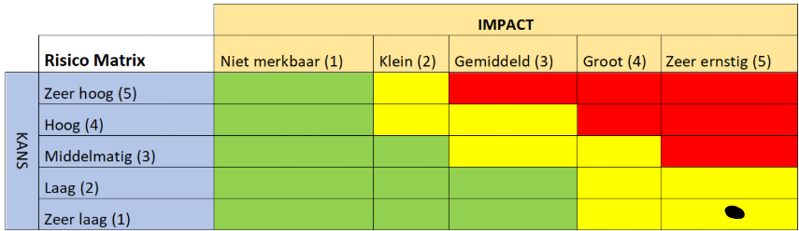
Ik heb de ricisomatrix ingevuld op zeer lage kans omdat de server maar 1 update niet up to date is wat binnen de server wereld geen groot probleem is en vaker voorkomt. De impact heb ik wel op zeer ernstig gezet omdat bij inbreuk op de servers door niet-geauthoriseerde gebruikers de gevolgen catastrofaal kunnen zijn.
Onderzoek aan wettelijke verplichtingen gedacht moet worden.
In geval van niet up to date servers komen er geen wettelijke verplichtingen kijken. Hoogstens kan de ISO-certificering verwachtingen hebben van de installatie van de servers.
Beschrijf met wie je allemaal gaat communiceren.
Ik deel mijn bevindingen met de verantwoordelijke systeembeheerder van de server en laat eventuele wijzigingen aan het systeem bij hem.
Geef advies wat er gedaan moet worden.
Mijn advies zou zijn om critisch te overwegen een systeem update uit te voeren wanneer dit mogelijk is.

Opdracht 2; USB stick of laptop met vertrouwelijke data verloren
Welke tools zou je gebruiken of heb je gebruikt om nadere onderzoek te doen?
Ik heb geen tools gebruikt om dit incident op te pakken.
Details van het onderzoek en conclusie.
Ik heb onderzoek gedaan naar welke data op de USB stick bevond. De eigenaar van de USB stick gaf aan dat er mogelijk bedrijfsgevoelige informatie op stond maar dit niet zeker is. Er moet dus uit worden gegaan van bedrijfsgevoelige informatie zodat de gevolgen niet onderschat kunnen worden.
Maak een risicomatrix van de incidenten.
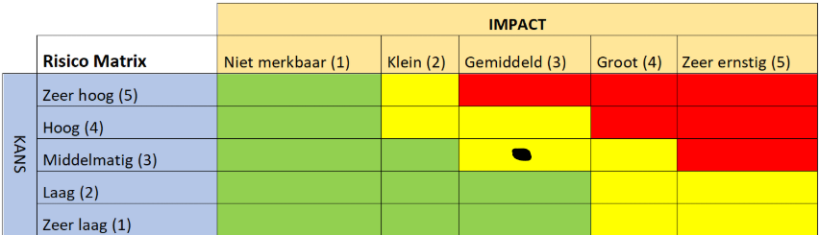
Ik heb de kans op het risico gezet op middelmatig omdat de kans aanwezig maar niet groot is dat de mogelijk gevoelige informatie ingezien wordt door een gebruiker die daar geen toegang tot heeft. Ik heb de impact op gemiddeld gezet omdat de gebruiker aangegeven heeft dat de informatie gevoelig is maar niet absoluut noodzakelijk is dat geen enkele niet-geauthoriseerde gebruiker deze informatie in ziet.
Onderzoek aan wettelijke verplichtingen gedacht moet worden.
Wanneer de informatie in handen valt van kwaadwillenden zal de informatie welke verloren gegaan is extra beveiligd moeten worden door de informatie op de USB nutteloos te maken. Ook zal er diciplinaire acties worden ondernomen richting de gebruiker welke de USB-stick met informatie verloren heeft geraakt.
Beschrijf met wie je allemaal gaat communiceren.
Ik deel mijn bevindingen met mijn manager, de eindgebruiker en AVG-manager.
Geef afvies wat er gedaan moet worden?
Op eerste plaats staat zoeken naar de USB, wanneer niet te vinden zal er een overzicht moeten worden gemaakt van de mogelijke informatie welke op de USB kan bevinden om de mate van data verlies te monitoren.

Opdracht 3; Ransomware
Welke tools zou je gebruiken of heb je gebruikt om nadere onderzoek te doen?
Ik gebruik een overzicht van alle servers welke ik in beheer heb om een overzicht te krijgen van de aangedane servers om de schade in kaart te brengen.
Details van het incident en conclusie?
Alle servers zijn aangedaan van ransomeware en zijn daardoor onbruikbaar geworden.
Maak een ricisomatrix van de incidenten.
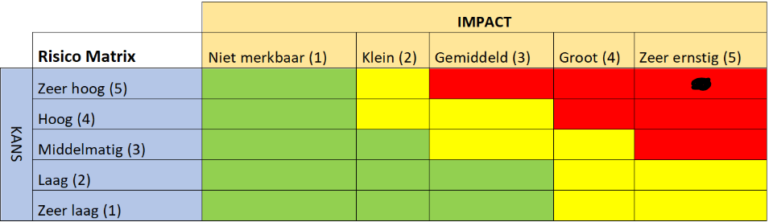
Ik heb de kans van impact op zeer hoog gezet omdat ransomware vrijwel altijd een grote invloed heeft op de bedrijfsvoering. De impact van ransomware heb ik op zeer ernstig gezet omdat alle servers onbruikbaar zijn geworden waardoor alle werkzaamheden stil zijn komen te liggen.
Onderzoek aan wettelijke verplichtingen gedacht moet worden.
Omdat er zeer waarschijnlijk persoonsgegevens verloren zijn gegaan moet er een melding worden gedaan bij Authoriteit Persoonsgegevens.
Beschrijf met wie je allemaal gaat communiceren.
Ik ga dit incident met heel het management communiceren omdat alle afdelingen de gevolgen van de ransomware te merken krijgen. Op deze manier kunnen alle leidinggevenden hun afdelingen zo goed mogelijk begeleiden richting mogelijk omwegen om werkzaamheden toch door te laten gaan.
Geef advies wat er gedaan moet worden.
Er wordt een 3e partij in de hand genomen welke de onderhandelingen met de aanvaller initieert. Omdat deze partij ervaring heeft met ransom ware kunnen zij ook het beste beslissen wat de vervolgstappen zijn.

Opdracht 4; Iemand heeft op een phising mail geklikt
Welke Tools zou je gebruiken of heb je gebruikt om nadere onderzoek te doen?
Ik heb de account logs van de gebruiker bekeken om te zien of de gebruiker verdachte handelingen heeft gedaan na het klikken op de link.
Details van het incident en conclusie
De gebruiker heeft geen verdachte handelingen gedaan waaruit gecontrluceerd kan worden dat er waarschijnlijk geen groot incident heeft plaatsgevonden.
Maak een risicomatrix
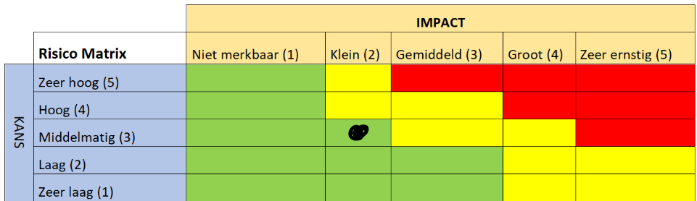
Onderzoek aan wettelijke verplichtingen gedacht moet worden.
Geen
Beschrijf met wie je allemaal gaat communiceren.
Niemand, omdat het geen bijzonder incident is.
Geef advies wat er gedaan moet worden.
Omdat uit het onderzoek geen bijzondere bevindingen zijn gedaan hoeft alleen voor de zekerheid het wachtwoord van de gebruiker te worden gereset.

Opdracht 5; Het gastennetwerk ’s avonds misbruikt
Welke tools zou je gebruiken of heb je gebruikt om nadere onderzoek te doen?
Netwerk logs bekeken.
Details van het incident en conclusie
Uit het onderzoek is gebleken dat er savonds ingelogd is door een gebruiker welke illegale films heeft gedownload.
Maak een risicomatrix van de incidenten.
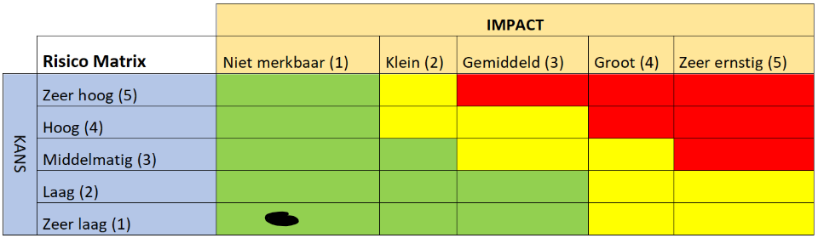
Onderzoek aan wettelijke verplichtingen gedacht moeten worden
Omdat het illegaal downloaden van films verboden is zal de werknemer hiermee moeten stoppen.
Beschrijf met wie je allemaal gaat communiceren
Ik zal communiceren met de eindgebruiker en aangeven dat hij dit niet meer mag doen omdat dit bij wet verboden is.
Geef advies wat er gedaan moet worden
Gesprek met de eindgebruiker en aangeven dat dit niet de bedoeling is om op werk te doen.

Opdracht 6; Beelden van de security camera staan op het internet
Welke tools zou je gebruiken of heb je gebruikt om nadere onderzoek te doen?
Ik heb de video van de camera beelden op het internet gezien.
Details van het incident en conclusie
Ik heb gezien dat er inderdaad beelden van de camera’s op het internet staan.
Maak een risicomatrix
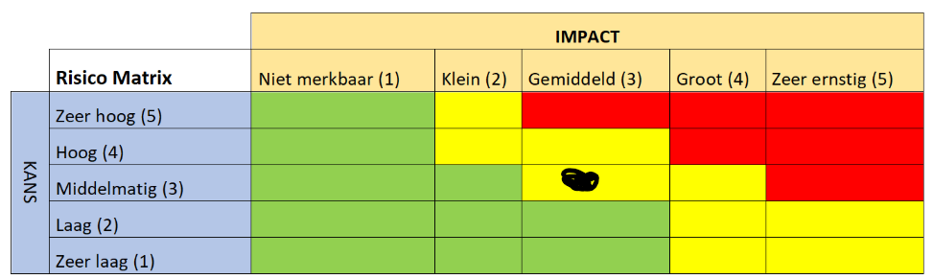
Onderzoek aan wettelijke verplichtingen gedacht moeten worden
Omdat bij het delen van deze camera beelden gezichten van medewerkers op het internet zijn beland moet er rekening worden gehouden met de AVG-wetgeving welke hier mogelijk mee doorbroken is.
Beschrijf met wie je allemaal gaat communiceren
Ik ga dit incident met de AVG-verantwoordelijke persoon binnen ons bedrijf bespreken om het voorval verder te onderzoeken.
Geef advies wat er gedaan moet worden
Wanneer mogelijk wil ik zo snel mogelijk deze beelden van het internet af hebben. Eventuele gevoelige data welke in beeld gebracht is in kaart brengen en gebruiker informeren over de gebeurtenis.

Opdracht 7; Gegevens van klanten zijn online te koop
Welke tools zou je gebruiken of heb je gebruikt om nadere onderzoek te doen?
Ik heb gebruik gemaakt van Tor om zelf de data in te zien welke op het internet te koop staan om op deze manier in kaart te brengen welke gegevens er precies buit zijn gemaakt van onze klanten.
Details van het incident en conclusie
Alle gegevens van alle klanten zijn buit gemaakt en staan te koop.
Maak een risicomatrix
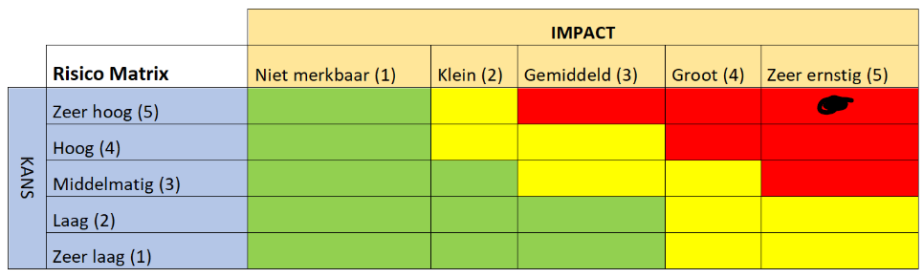
Onderzoek aan wettelijke verplichting gedacht moeten worden
Omdat de gegevens van onze klanten onder de AVG-wetgeving valt zal er een melding moeten worden gemaakt bij Authoriteit Persoonsgegevens om dit incident vast te leggen.
Beschrijf met wie je allmeaal gaat communiceren
Ik ga communiceren met mijn leidinggevenden waarna zijn de klanten op de hoogte zullen stellen.
Geef advies wat er gedaan moet worden
Contact met AP, en het informeren van de klanten waarna het lek gedicht wordt.

Opdracht 8; klanten kunnen niet bij de website
Welke tools zou je gebruiken of heb je gebruikt om nadere onderzoek te doen?
Ik heb gebruik gemaakt van onze website om te controleren of de website inderdaad niet beschikbaar is.
Details van het incident en conclusie
De website is inderdaad niet beschikbaar.
Maak een risicomatrix
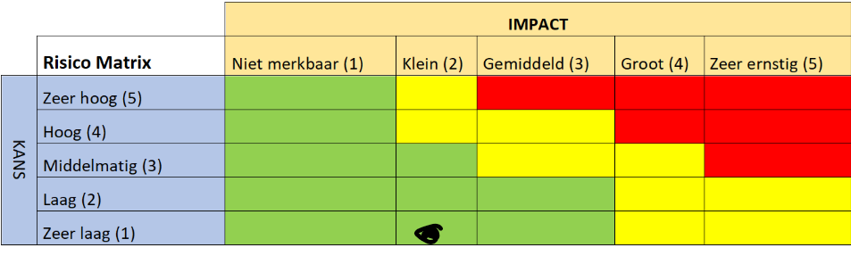
Onderzoek aan wettelijke verplichtingen gedacht moeten worden
Geen, mogelijk een SLA waar niet aan voldaan kan worden richting de klant maat dit isbedrijfsafhankelijk.
Beschrijf met wie je allemaal gaat communiceren
Ik ga communiceren met de website bouwerszodat zij dit probleem op kunnen lossen.
Geef advies wat er gedaan moet worden
Er wordt contact opgenomen met de website bouwers zodat zij het probleem op kunnen lossen.

Opdracht 9; AD verdacht van hack
Welke tools zou je gebruiken of heb je gebruikt om nadere onderzoek te doen?
AD en de logboeken van de DC.
Details van het incident en conclusie
Er is een gebruiker die zichzelf meer rechten heeft gegeven dan de bedoeling is.
Maak een risicomatrix van de incidenten
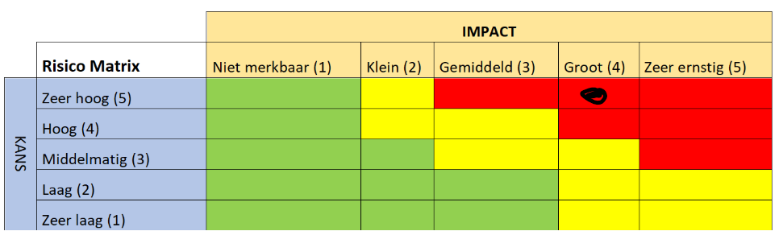
Onderzoek aan wettelijke verplichtingen gedacht moeten worden
Voor alsnog geen.
Beschrijf met wie je allemaal gaat communiceren
Met de gebruiker welke meer rechten gekregen heeft.
Geef advies wat er gedaan moet worden?
Er moet onderzocht worden welke gebruiker de gebruiker meer rechten gegeven heeft en wie hiervoor verantwoordelijk kan worden gehouden. De rechten van de eindgebruiker zullen moeten worden teruggezet naar voor de hack.

Opdracht 10; De client kan niet verbinden met de lokale servers
Welke tools zou je gebruiken of heb je gebruikt om nadere onderzoek te doen.
De computer van de eindgebruiker welke het probleem ervaart.
Details van het incident en conclusie
Gebruiker kan de server niet pingen omdat er geen verbinding naar de server is.
Maak een risicomatrix van het incident
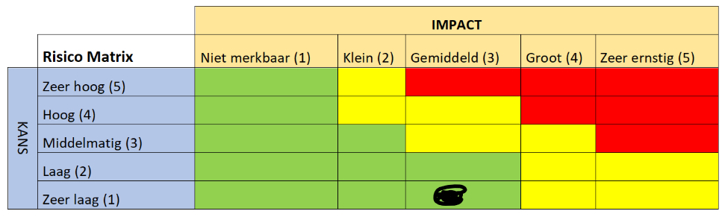
Onderzoek aan wettelijke verplichtingen gedacht moeten worden
Geen
Beschrijf met wie je allemaal gaat communiceren.
De eindgebruiker
Geef advies wat er gedaan moet worden
Er moet onderzoek worden gedaan waarom de gebruiker niet bij de server kan komen.

Opdracht 11; de client kan niet verbinden via de vaste kabel
Welke tools zou je gebruiken of heb je gebruikt om nadere onderzoek te doen?
De computer van de eindgebruiker
Details van het incident en conclusie
De kabel welke de eindgebruiker gebruikt is kapot wat de oorzaak is van het incident
Maak een risicomatrix van de incidenten
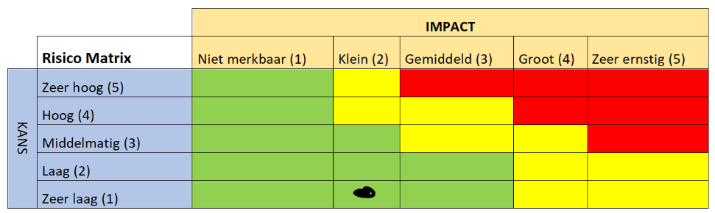
Onderzoek aan wettelijke verplichtingen gedacht moeten worden
Geen
Beschrijf met wie je allemaal gaat communiceren
De eindgebruiker
Geef advies wat er gedaan moet worden
De kabel moet worden vervangen.

Opdracht 12; FTP account gehacked
Welke tools zou je gebruiker of heb je gebruikt om nadere onderzoek te doen?
Logboeken van de FTP server om te zien of de gebruiker verdachte dingen heeft gedaan.
Details van het incident en conclusie
Het account van de gebruiker heeft ingelogd maar geen gegevens ingezien
Maak een ricisomatrix van het incident
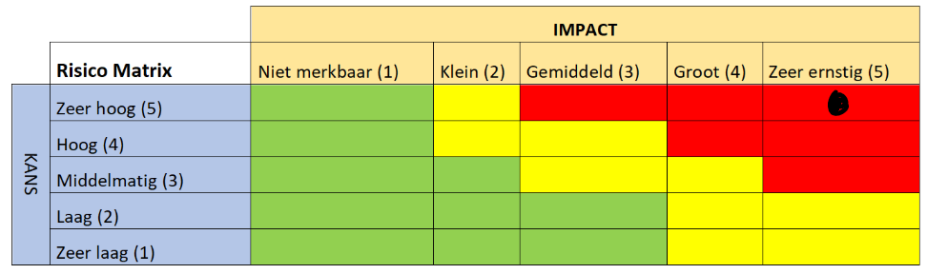
Onderzoek aan wettelijke verplichtingen gedacht moeten worden
Voor alsnog geen, omdat er geen informatie gedeeld is met derden.
Beschrijf met wie je allemaal gaat communiceren
De eindgebruiker
Geef advies wat er gedaan moet worden
Wachtwoord van de gebruiker zal worden gereset zodat de kwaadwillende geen toegang meer heeft tot het account.

Opdracht 13; Databaselek (iemand heeft data uit de mysql database gehaald)
Welke tools zou je gebruiken of heb je gebruikt om nadere onderzoek te doen?
Ik heb gebruik gemaakt van de logs van de mysql database om in te zien welke data ingezien is voor het aanvaller.
Details van het incident en conclusie
Er zijn geen belangrijke data uit de database gehaald
Maak een risicomatrix van het incident
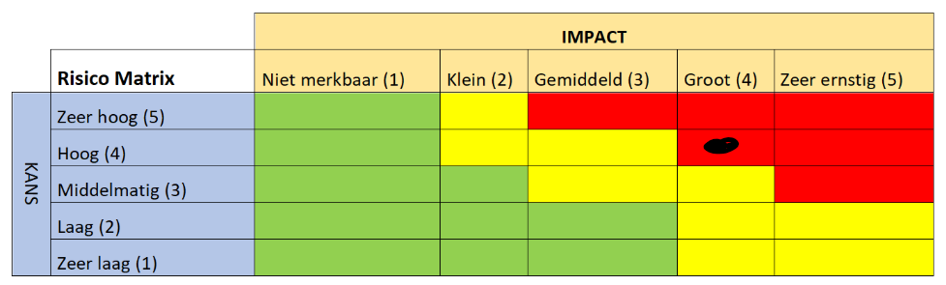
Onderzoek aan wettelijke verplichtinge gedacht moeten worden
Voor alsnog geen omdat er geen belangrijke bedrijfsinformatie ingezien is.
Beschrijf met wie je allemaal gaat communiceren
De beheerder van de database zodat hij de security van de server op orde krijgt.
Geef advies wat er gedaan moet worden
Toegang tot de database moet worden gecontroleerd zodat alleen essentiele gebruiker toegang hebben. Dit doe ik samen met de databasebeheerder.

